帮助中心

1. 说明

2. Windows客户端安装

3. Mac OS X客户端安装

4. Linux客户端安装

5. 常见问题

1. 说明
首次使用SSL VPN需要下载安装SSL VPN客户端组件
使用浏览器打开登录页面（https://vpn.cqnu.edu.cn:6443 ），点击“请点击这里”下载客户端，下载完成后运行安装程序

2. Windows客户端安装
点击“请点击这里”下载客户端，下载完成后运行安装程序
选择客户端语言
客户端安装
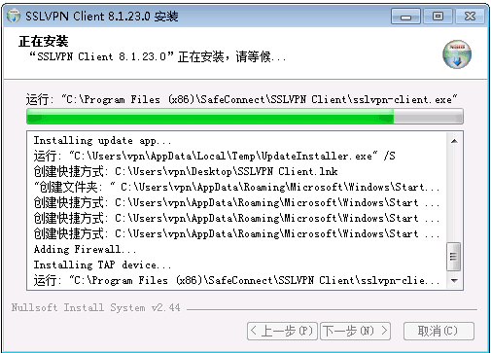
客户端程序安装完成，有两种方式登录客户端，第一种使用浏览器用户登录页面登录SSL VPN，浏览器主动调用客户端
第二种客户端离线登录，可通过双击计算机桌面的快捷方式或计算开始菜单单击“SafeConnect”文件夹中SSLVPN Client文
件夹中的“启动SSLVPN 客户端”选项登录SSL VPN
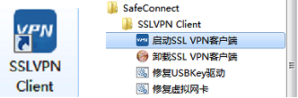
在“服务器地址”中输入SSL VPN服务器地址，点击【连接】
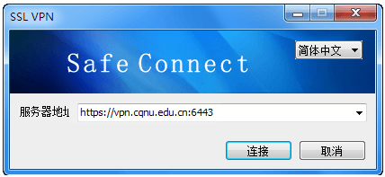
弹出登录对话框，若为用户名密码登录，则选择【帐号】，并在“用户名”和“密码”框中填入对应的“用户名”和“密码”，若为
证书登录，则选择【证书】，并选择好【证书用户】，若为USB-KEY登录，则选择【USB-KEY】，并插入USB-KEY，首次
使用USB-KEY登录需要点击“下载USB-KEY驱动”下载并安装USB-KEY的驱动程序
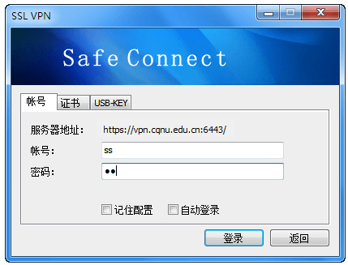
按实际情况选择以上一种方式登录，成功登录后，在计算机桌面的右下角显示SSL VPN客户端图标
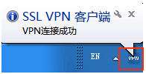
右击SSLVPN图标，可查看SSL VPN状态及对SSL VPN进行相关设置

3. Mac OS X客户端安装
Mac OS X客户端只支持Safari浏览器
点击“请点击这里”下载客户端，下载完成后运行安装程序
在Finder中打开Downloads，双击下载的客户端进行安装
点击继续，根据提示安装客户端
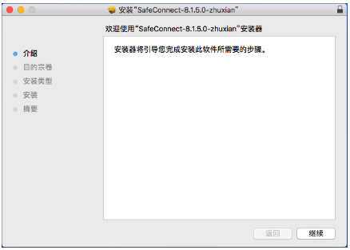
安装完成
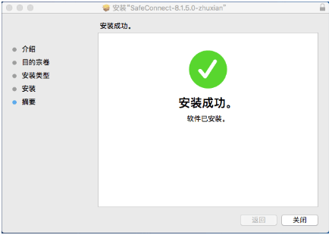
刷新用户登录页面，登录用户

4. Linux客户端安装
Linux客户端只支持Firefox浏览器
点击“请点击这里”下载客户端安装组件
将客户端安装组件保存到本地
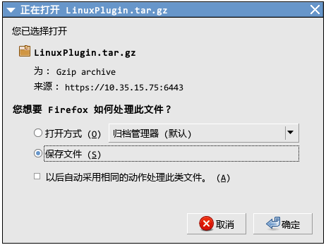
解压并安装客户端，具体命令
1.解压客户端
[root@localhost root]# tar zxf LinuxPlugin.tar.gz
2.进入客户端目录
[root@localhost root]# cd SSLVPNClientLinux
3.安装客户端
[root@localhost root]# ./install.sh
安装浏览器控件，进入浏览器工具栏选择添加附加组件，根据Firefox浏览器位数选择SSLVPNClientLinux目录下的文件
dpsslvpn_linux_32.xpi或dpsslvpn_linux_64.xpi，其中dpsslvpn_linux_32.xpi为32位控件，dpsslvpn_linux_64.xpi为64位控件
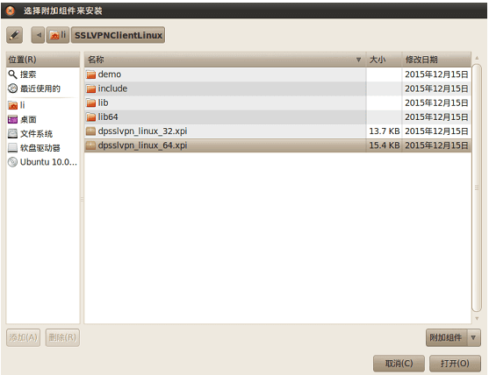
点击“立刻安装”，安装完成后需重启浏览器
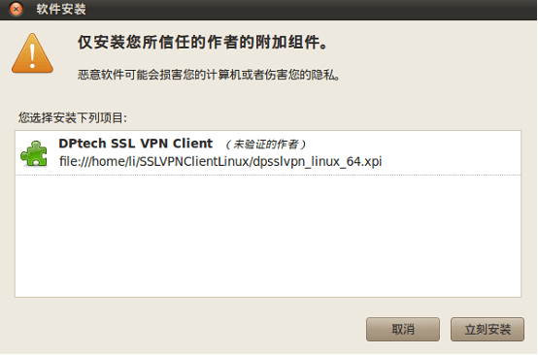

5. 常见问题

问题1.首次使用Windows IE浏览器加载IE插件失败
部分Windows系统用户权限受限，导致无法加载IE插件到系统目录，IE插件加载失败表现为，在未安装SSL VPN客户端组件
的情况下，打开SSL VPN登录页面后没有自动加载下图中用红色框标记的IE插件
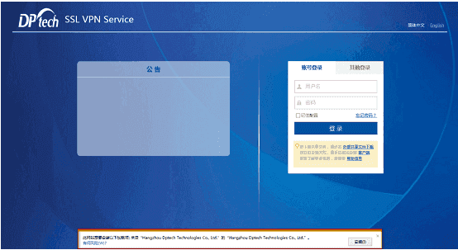
解决方案
点击SSL VPN登录页面中离线下载客户端按钮进行下载离线安装客户端

问题2. IE浏览器登录SSL VPN，客户端无法启动
开启ActiveX筛选功能会导致SSL VPN IE浏览器插件加载失败，登录后无法启动客户端
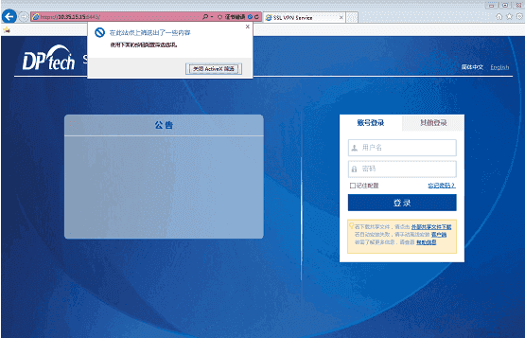
解决方案
关闭ActiveX筛选功能

问题3. Windows平台使用Firefox浏览器客户端组件安装完成后仍提示“客户端组件没有安装或运行”
火狐浏览器使用独立的证书管理中心，无法将客户端证书自动安装到Firefox
解决方案
手动导入客户端证书到Firefox证书管理中心,具体步骤如下
- 点击浏览器的“菜单”按钮
- 依次进入【选项】--【高级】--【证书】--【查看证书】--【导入】
- 选择客户端安装目录SafeConnect下SSLVPN Client文件中cacert.cer证书文件安装

问题4.Linux平台使用FireFox浏览器登录SSL VPN失败
Firefox 52.0版本移除了对NPAPI插件的支持，使用52.0及之后的版本无法调用客户端插件
解决方案
- 安装Firefox 52.0之前的版本
- 使用命令行方式登录SSL VPN
32位系统运行“sslvpn_client_linux”程序，64位系统运行“sslvpn_client_linux64” 程序，根据程序提示输入登录参数后点击回车，
出现VPN network connected!表示登录成功
[root@localhost root] # ./sslvpn_client_linux
Enter IP Address:10.35.15.75
Enter Port:6443
Enter Username:ss
Enter Password:
VPN network connected!
[root@localhost root] #

